Universidad de Puerto Rico en Ponce
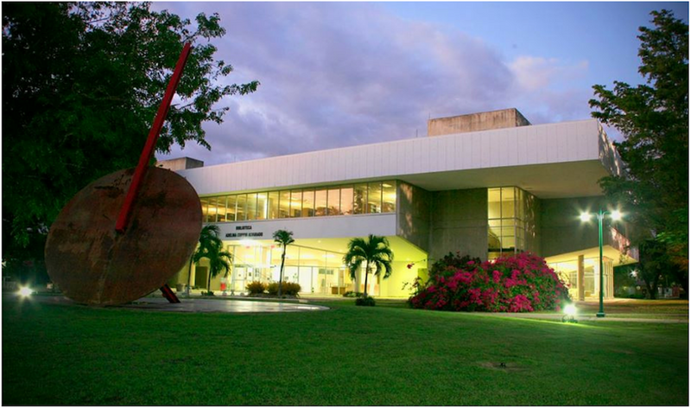
Departamento:
Programa:

INFORME ANUAL

Avalúo del Aprendizaje Estudiantil

2018-2019
Información del Departamento/Programa
Departamento/Programa
Año Académico | Ingrese el año académico en el que se recopilarán los datos
Nivel | Indique si es Asociado o Bachillerato
Fecha | Fecha en que fue sometido el informe
Coordinador de avalúo del programa o departamento
Nombre | Persona que coordina el avalúo del programa o departamento
Correo electrónico
Extensión
Misión de la UPR-Ponce
La Universidad de Puerto Rico en Ponce es una Institución de enseñanza dedicada al desarrollo intelectual, humanístico, científico, cultural y ético de sus estudiantes. Comprometida con la formación integral de ciudadanos y profesionales capacitados para contribuir a una sociedad global como líderes creativos, íntegros, encaminados al aprendizaje continuo y al servicio comunitario. Propicia en su entorno un acceso equitativo, un rigor académico, actividades educativas enriquecedoras, servicio de apoyo de calidad, que convergen en un egresado con un perfil de excelencia. La Universidad de Puerto Rico en Ponce promueve en todos sus quehaceres un ambiente democrático, solidario con la libertad académica, la excelencia, la integridad, el respeto, la tolerancia, la creación y la investigación.
Misión del Programa o Departamento
Metas u objetivos educativos del programa o departamento
Metas u objetivos que serán evaluadas durante este año académico
Objetivo 1 Inserte la meta u objetivos que avaluará durante este año académico según el Plan de Avalúo de su Departamento o Programa.
Objetivo 2
Objetivo 3
Objetivo 4
Objetivo 5

FASE 1

Resultados Educativos Esperados  (“Intended Educational Outcomes”) | Especifique Medio (s) |  | Indique curso(s) o actividades en las cuales realizará el avalúo | Indicador de éxito
 | Directo | Indirecto
Meta u Objetivo 1:
Meta u Objetivo 2:
Meta u Objetivo 3:

FASE 2

Resumen de Hallazgos  y Análisis de Datos | Uso de Resultados | Acciones para Mejorar
META U OBJETIVO EDUCATIVO A AVALUARSE # 1 (copie nuevamente la meta avaluada (la del a Fase 1)

Metas u Objetivos Avaluados | Hallazgos | Conclusiones y Cambios Sugeridos  (recomendaciones) | Acción Tomada
1.
2.
3.
Cerrando el ciclo de avalúo del aprendizaje estudiantil

Plan de Avalúo del Aprendizaje Estudiantil a 3 años
Departamento: | Programa:

Año académico | Resultados educativos esperados  (“Intended Educational Outcomes”) | Tipo (s) de objetivo (s) a avaluarse |  | Curso (s) o actividad (es) donde se efectuará el avalúo | Medio (s) para recopilar la información (directos o indirectos) | Indicador de éxito
 |  | Disciplina | Educ. General

RESUMEN DE LOS RESULTADOS DE AVALÚO

Objetivos Educativos Avaluados | Hallazgos | Indicador de Éxito |  | Conclusiones y Cambios Sugeridos
 |  | Alcanzado | No Alcanzado
1.
2.
3.
4.

Esta plantilla se utilizará solamente para efectos de los Diálogos de Avalúo o cualquier otro medio a utilizarse para la divulgación de resultados.

Revisado: agosto 2019/Dra. Neyla Rivera Caño

